Муниципальное бюджетное общеобразовательное учреждение

«Айдарская средняя общеобразовательная школа имени Героя Советского Союза

Бориса Григорьевича Кандыбина Ровеньского района Белгородской области»

**Разработка классного часа (экскурсия)**

**на тему: «Герой Советского Союза**

**Борис Григорьевич Кандыбин»**

**Составитель:**

Рябикова Марина Александровна

учитель начальных классов

Айдар 2020 год

**Тема классного часа : «Герой Советского Союза**

**Борис Григорьевич Кандыбин»**

**Цель работы:** изучить патриотический вклад в жизнь страны Героя Советского Союза Б.Г.Кандыбина, чье имя носит наша школа, и поведать о его жизни подрастающему поколению.

**Задачи:**

1. Дать лексическое значение слову “герой”
2. Определить значение звания Герой Советского Союза
3. Изучить биографию Б.Г.Кандыбина
4. С помощью беседы нравственно-патриотического воспитания, сформировать у детей любовь к Родине, гордость за свою страну, а также разобрать такие качества как: храбрость, мужество, сила воли

**Актуальность:** В наше время особенно важно с самого детства прививать любовь и гордость за свою страну. Воспитывать гражданина, патриота, человека, готового защищать свой народ, свою землю. Гражданско-патриотическое воспитание - одно из важных направлений в воспитании личности . Воспитание целеустремлённости, силы воли, мужества на примерах Героев Советского Союза. Чувство любви к Родине – это самое сильное чувство. Без него человек не ощущает своих корней, не знает истории своего народа. В этом году празднуем юбилей 75 лет, как закончилась Великая Отечественная война. Но эта тема постоянно волнует сердца людей. И наша задача показать на основе реальных событий, воспоминаний, художественной и познавательной литературы, что такое война, какие последствия она несёт. Пробудить любовь к родной земле, формируя такие черты характера, которые помогут стать достойным человеком и гражданином своей страны.

**План подготовки классного часа:**

1. Подбор тематики классного часа;
2. Подбор литературы и материала для проведения классного часа;
3. Составление плана на проведение

**Оборудование:** мультимедийное оборудование, мультимедийная презентация.

**Ход мероприятия**

1. **Организационный момент**

Добрый день, ребята! Сегодня мы проведём сегодня необычный классный час –экскурсию. А какая тема классного часа, я думаю, вы догадаетесь, взглянув на экран. Правильно, тема классного часа – **«Герой Советского Союза Борис Григорьевич Кандыбин»** в преддверии светлого праздника 75-летия Победы в Великой Отечественной войне (1941-1945гг.).

1. **Основная часть**
2. **Остановка «Словари».**

Как вы понимаете значение слова «герой»? Кого мы можем назвать героем? (высказывания учащихся)

**Герой**

Посмотрите, как трактует данное понятие толковый словарь С.И.Ожегова Википедия:

**Герой** - [Человек,](http://tolkslovar.ru/ch483.html) совершающий подвиги, [необычный](http://tolkslovar.ru/n6090.html) по своей храбрости, [доблести,](http://tolkslovar.ru/d4341.html) самоотверженности.

Следовательно, Геро́й Сове́тского Сою́за — высшая степень отличия СССР, которой удостаивали за совершение подвига или выдающихся заслуг во время боевых действий, а также и в мирное время. Википедия Героям Советского Союза вручали золотую звезду.

Сегодня мы поговорим о мужестве тех, кто защищал нашу землю, кто не пощадил себя ради блага Отечества, кто до конца остался и остается верен воинскому и гражданскому долгу – о тех, кого мы называем героями.

Мы, узнаем сегодня о человеке имя, которого носит наша школа, где он родился, где учился и какой подвиг совершил?

**2. Остановка «Стенды в школе».**

Учитель организовала детям экскурсию по школе, где дети рассмотрели стенд ДОО «КАНДЫБИНЦЫ» и стенд «Нам жить и помнить».

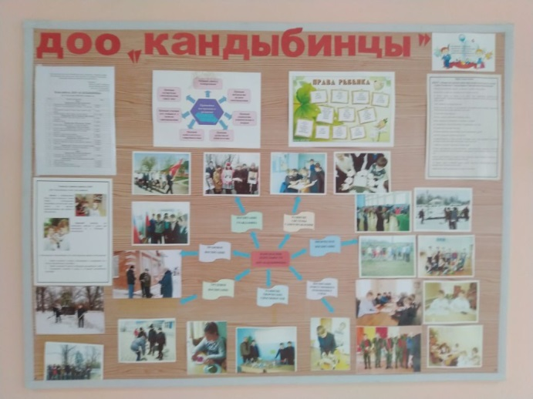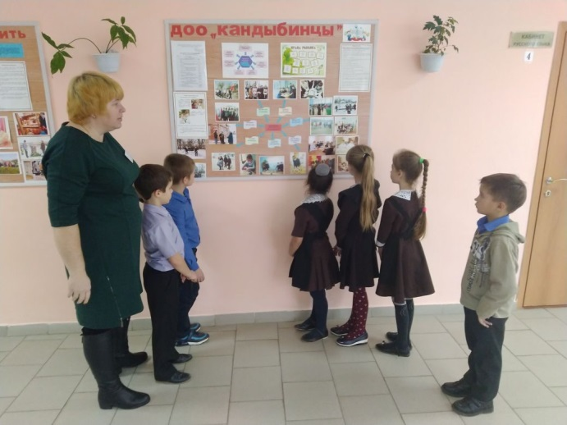

Они изучили план работы ДОО «КАНДЫБИНЦЫ», познакомились с символами и правилами приема. Оказывается, что одним из символов ДОО «КАНДЫБИНЦЫ» является значок с изображением бюста Кандыбина, а ещё есть красный галстук, его повязывают ребятам 4 класса при посвящении их в пионеры-кандыбинцы. А ребят 9 класса посвящают в «Старшие кандыбинцы». Этой информацией мы ещё не владели.

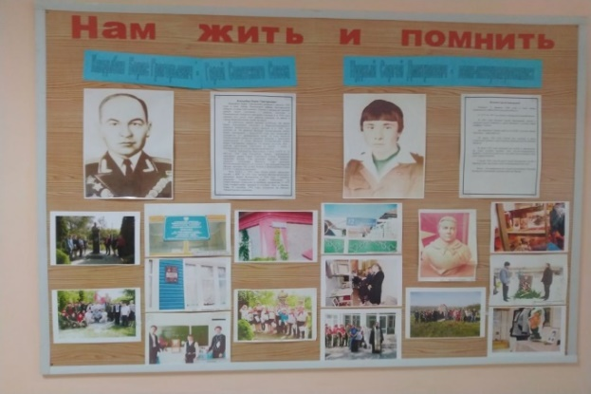

В нашей школе проходят встречи, посвящённые памяти Б.Г. Кандыбина. На них приезжают ветераны войны, ветераны педагогического труда, казаки, юнармейцы.

**3.Остановка «Школьный двор»**

При выходе из школы мы обратили внимание на вывеску.

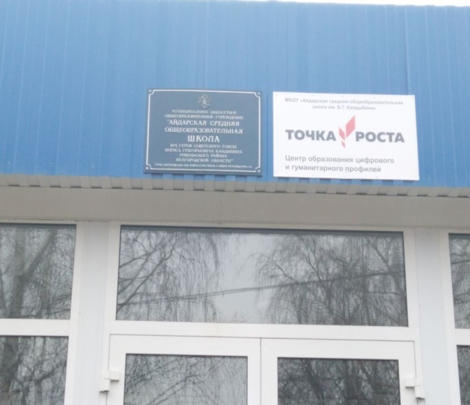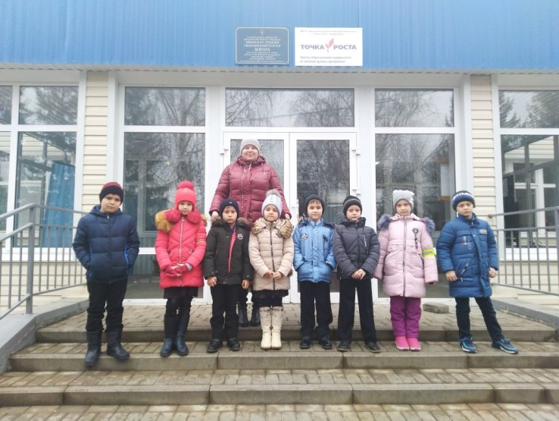

Впервые, мы прочитали полное название нашей школы с чувством гордости.

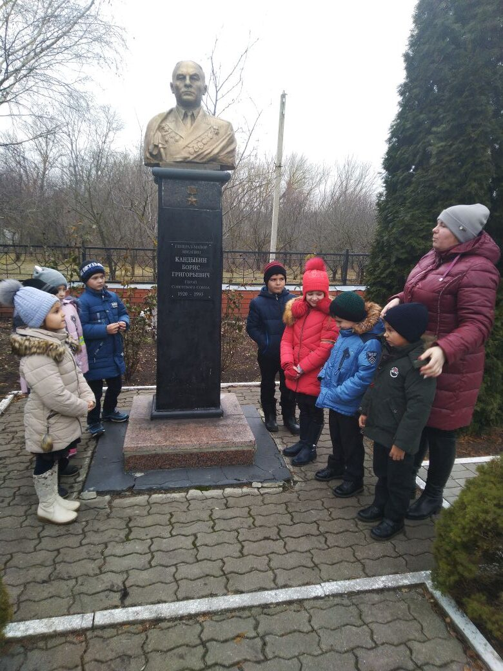

Дети узнали, что бюст Кандыбину Борису Григорьевичу генералу – майору авиации установлен в 1995 году и изготовлен был местным скульптором из села Нагорья Шептухиным Николаем Фёдоровичем. Кандыбин Борис Григорьевич родился 5 августа 1920 года в селе Айдар Ровеньского района Белгородской области, в семье крестьянина. Учился в Айдарской средней школе, после окончания 7 классов, поступил в Россошанское фабрично-заводское училище и в 1938 году окончил его, после этого работал слесарем на заводе в городе Ворошиловград (ныне Луганск).

До армии Борис Григорьевич поступил в Ворошиловоградскую военную авиационную школу пилотов и в 1942 году окончил её.

Учительница указала на правую сторону школы, где в 2016 году после капитального ремонта была открыта мемориальная доска.

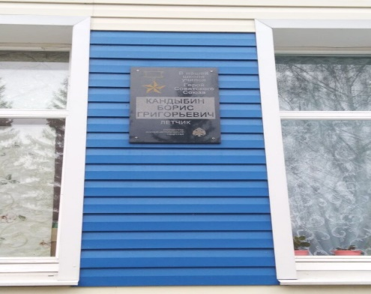

Дети прочитали: «В нашей школе учился Герой Советского Союза Борис Григорьевич Кандыбин» лётчик.

1. **Остановка «Дом, где родился Б.Г. Кандыбин».**

Далее мы с учениками 2 класса последовали по улице, которая носит гордое название Кандыбина и пришли к дому по адресу: улица Кандыбина, дом номер 8, где родился Борис Григорьевич. В настоящее время здесь проживает бабушка нашей ученицы Крбашян Софии-Бердник Евдокия Тихоновна.

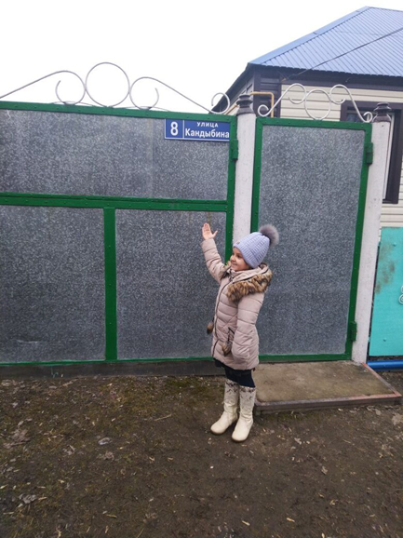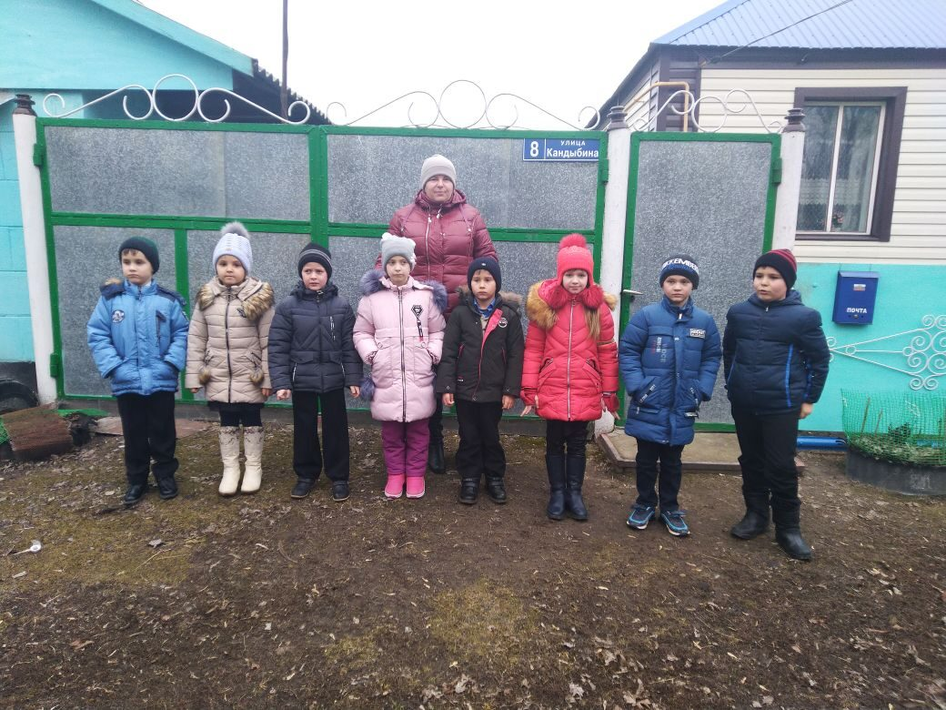

1. **Остановка «Школьный музей».**

Встретила нас учитель истории Масловская Нина Алексеевна. В музее находится выставка, посвящённая Борису Григорьевичу Кандыбину. Мы всем классом слушали Нину Алексеевну, рассмотрели портрет Кандыбина, письма с фронта домой, фото самолёта ИЛ -2, это его боевой самолёт, на котором он к марту 1944 года совершил 90 боевых вылетов.

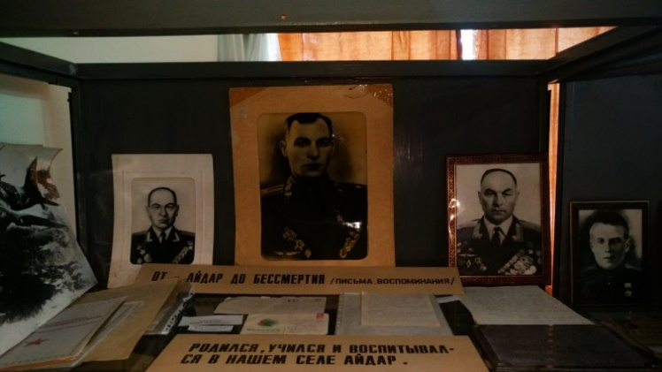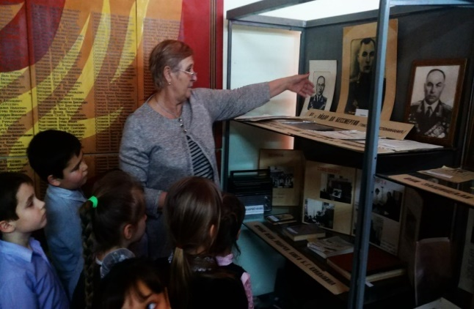

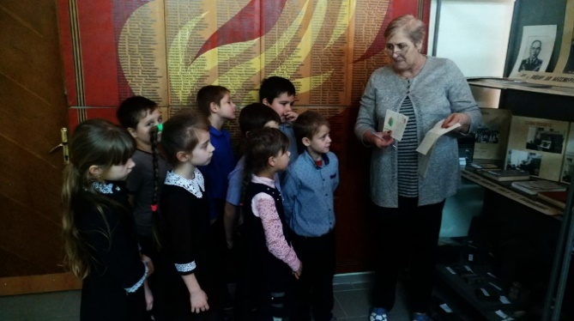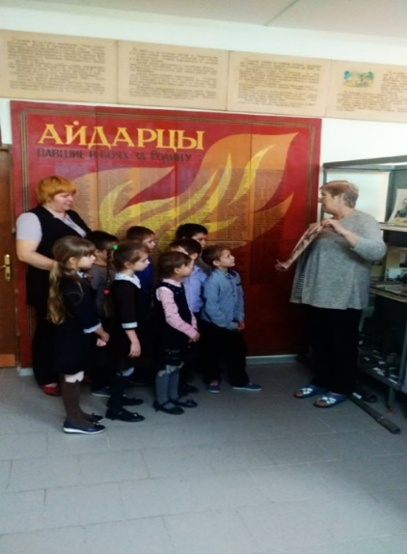

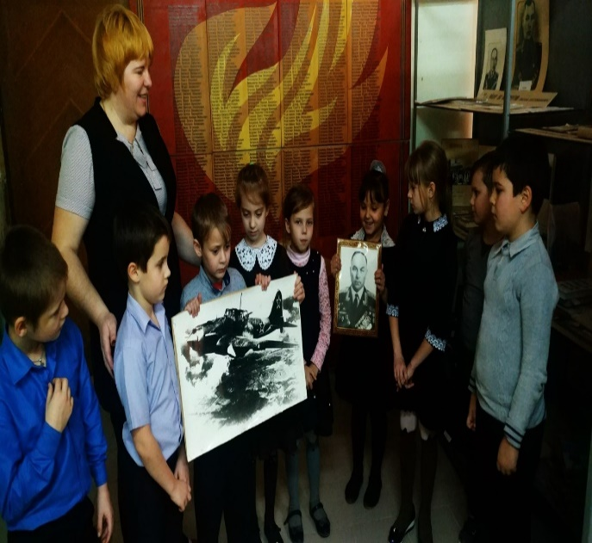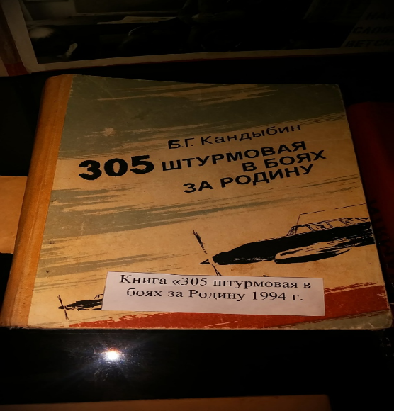

На фронтах Великой Отечественной войны Борис Григорьевич с августа1942 года был командиром эскадрильи 237 авиационного полка. В годы Великой Отечественной войны он геройски сражался с немецкими захватчиками. К концу Великой Отечественной войны Борис Григорьевич совершил 150 боевых вылетов, сбил 1 самолёт противника, уничтожил 15 танков, 1 склад с боеприпасами, до 3-х рот фашистской пехоты.

Дети узнали, что Указом Президиума Верховного Совета СССР от 18 августа 1944 года Кандыбину Борису Григорьевичу присвоено звание Героя Советского Союза. Он награждён орденами Ленина, 2-мя орденами Красного Знамени, орденом Александра Невского, 2-мя орденами Отечественной войны I и II степени, 2-мя орденами Красной Звезды, орденом «За службу Родине в Вооружённых Силах СССР» 3 степени и медалями.

Член КПСС с 1943 года. После войны продолжал службу в ВВС. В 1951 году окончил Военно-воздушную академию имени Жуковского, в 1959 году – военную академию Генерального штаба. Находился на ответственных командных и штабных должностях. С 1979 года генерал-майор авиации в отставке жил в Москве. Умер 28 сентября 1993 года, похоронен на Николо-Архангельском кладбище.

Нина Алексеевна рассказала, что в 2004 году в посёлки Ровеньки был создан сквер Памяти защитников Отечества, где стоят бюсты наших земляков-Героев Советского Союза и орденов Славы трёх степеней. Обращает на себя внимание скульптурное изображение пожилого человека с красивым одухотворённым лицом. Это Борис Григорьевич Кандыбин. (показ слайдов)

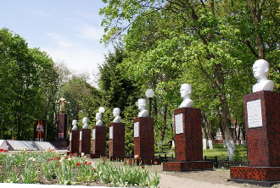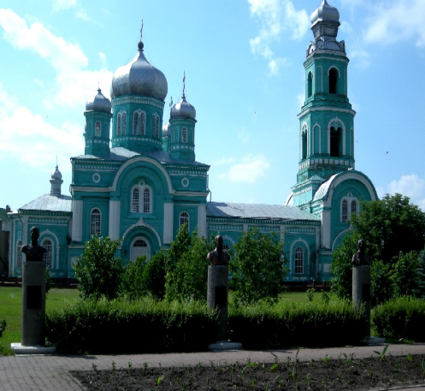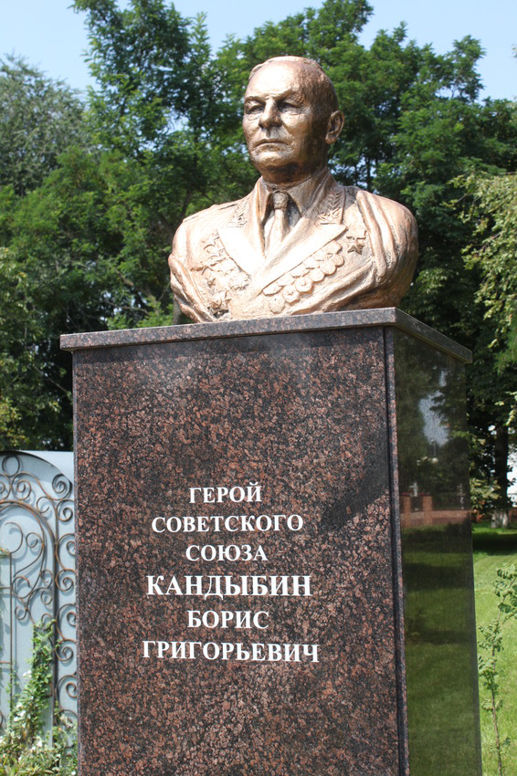

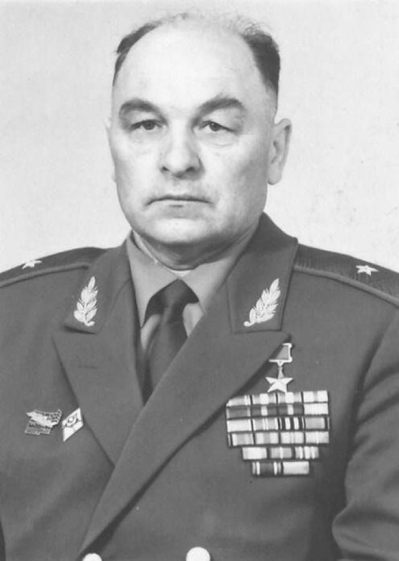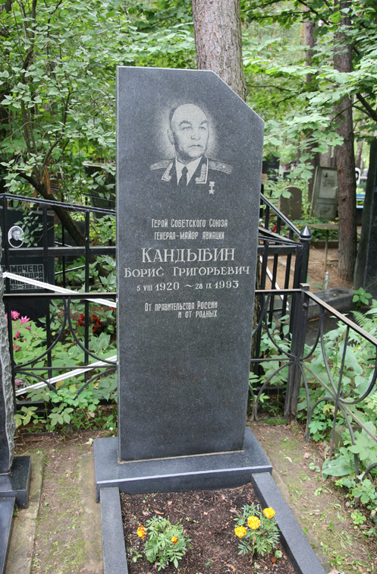

1. **Остановка «Посвящение в кандыбинцы».**

Вдохновившись рассказами о Борисе Григорьевиче, детям не терпелось вступить в ряды ДОО «КАНДЫБИНЦЕВ». И вот этот момент настал, когда им надели символ кандыбинцев – знак с изображением бюста Героя Советского Союза Бориса Григорьевича Кандыбина.

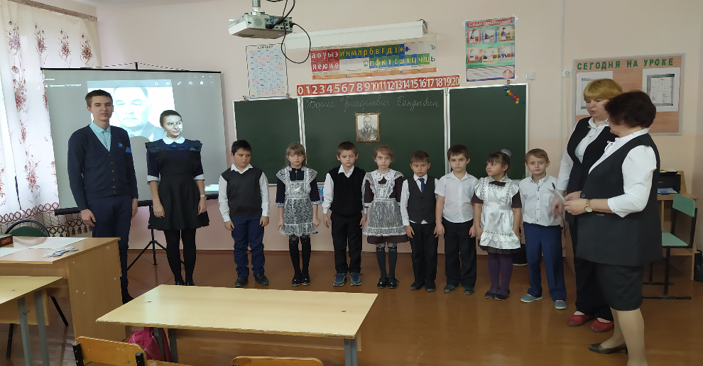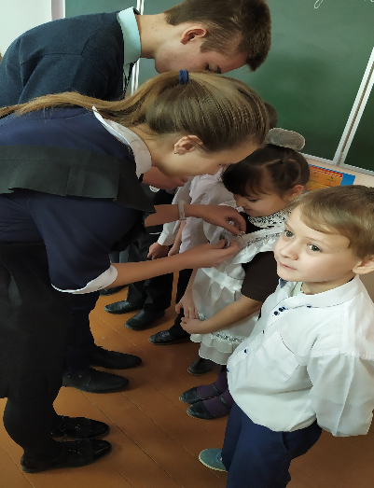

1. **Остановка «Встреча с ветераном педагогического труда».**

Дети встретились с ветераном педагогического труда Погореловой Зинаидой Кузьминичной. Зинаида Кузьминична лично была знакома и ежегодно встречалась с Борисом Григорьевичем. Герой Советского Союза, который жил в Москве и когда приезжал в родительский дом, то приходил в гости в школу. Были у него две сестры Татьяна Григорьевна и Клавдия Григорьевна. Татьяна Григорьевна была первым учителем Зинаиды Кузьминичны.

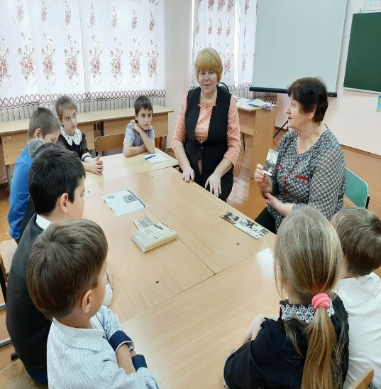 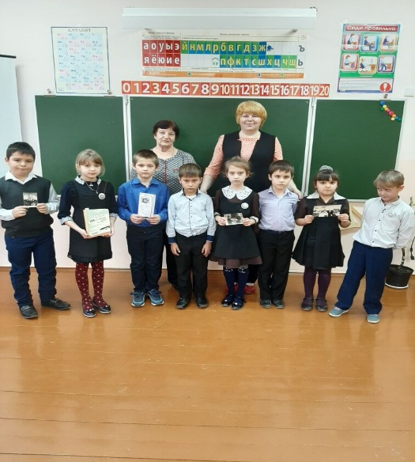

Вот какими воспоминаниями поделилась с нами Зинаида Кузьминична.

Кандыбин Борис Григорьевич – человек весёлый, жизнерадостный, в его словах чувствовалась уверенность. Мама была у него доброжелательная женщина, приветливая к людям, общительная, стремилась помочь своим односельчанам и словом и делом, делилась всем, чем могла. Все эти качества она передала и своему сыну, тем самым закалила в нём любовь к жизни, бережное отношение к людям.

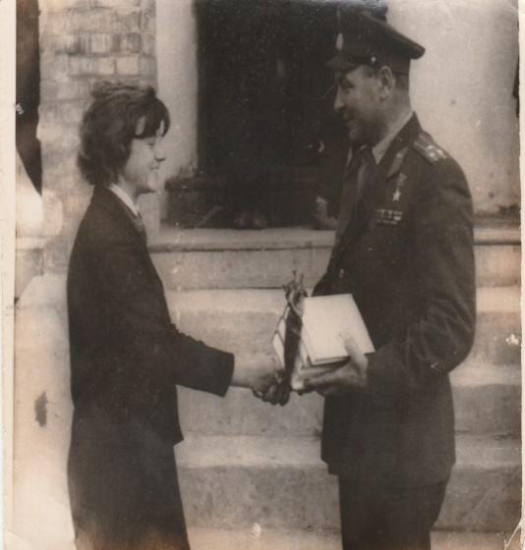 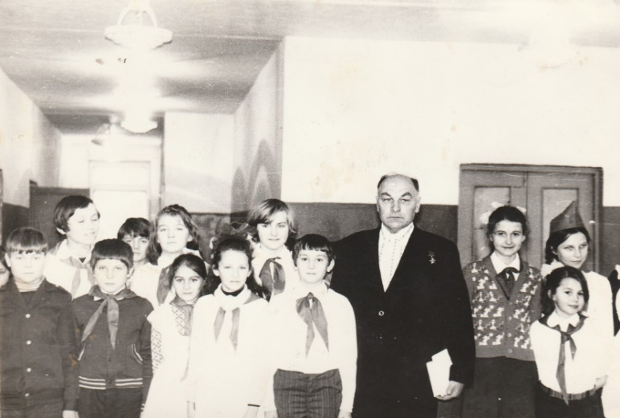

Памятное фото Зинаиды Кузьминичны с Борисом Григорьевичем.

Борис Григорьевич Кандыбин сфотографирован с самым лучшим правофланговым пионерским отрядом (5 классом в школе в 1980 году).

Вывод: Мы благодарны всем, кто помог нам в проведении экскурсионного классного часа. Дети смогли обобщить свои полученные знания по биографии Кандыбина и прочувствовали все значимые моменты его жизни. Он стал для них примером.